NÁVRH ZPRÁVY O UPLATŇOVÁNÍ ÚZEMNÍHO PLÁNU
KOČÍ 2025

za duben 2019 – březen 2025

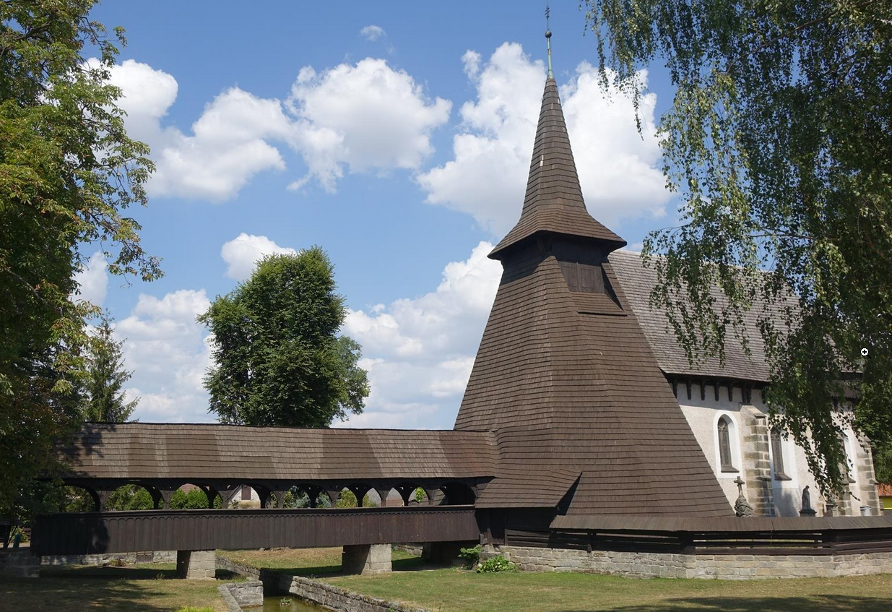

Návrh určený k projednání s dotčenými orgány, krajským úřadem, sousedními obcemi a veřejností dle ustanovení § 107 zákona č. 283/2021 Sb., stavební zákon, ve znění pozdějších předpisů.

Zpracovatel:
MěÚ Chrudim, odd. ÚP, Ing. Hana Kovandová
Březen 2025

Obsah:

- vyhodnocení uplatňování územního plánu,
- problémy k řešení v územním plánu vyplývající z územně analytických podkladů,
- vyhodnocení souladu územního plánu s politikou územního rozvoje a nadřazenou územně plánovací dokumentací,
- vyhodnocení vlivů uplatňování územního plánu na udržitelný rozvoj území z hlediska jejich možných nepředvídaných dopadů, včetně potřeby opatření na jejich odvrácení, zmírnění nebo kompenzaci,
- vyhodnocení potřeby pořízení změny územního plánu nebo nového územního plánu,
- vyhodnocení podnětů na změnu územního plánu
- podnět na změnu nadřazené územně plánovací dokumentace nebo politiky územního rozvoje,
- závěr.

- vyhodnocení uplatňování územního plánu
Zpráva o uplatňování územního plánu Kočí vychází z § 107 zákona č. 283/2021 Sb., stavební zákon. V § 106 stavebního zákona je stanoveno, že pořizovatel územního plánu předloží zastupitelstvu obce nejpozději do 4 let od vydání územního plánu zprávu o uplatňování územního plánu za uplynulé období.
Územní plán Kočí nabyl účinnosti dne 15. 8. 2008. Změna č. 1 ÚP Kočí nabyla účinnosti dne 25. 1. 2011, změna č. 2 ÚP Kočí nabyla účinnosti dne 17. 10. 20212, změna č. 3 ÚP Kočí nabyla účinnosti dne 4. 7. 2018, změna č. 4 ÚP Kočí nabyla účinnosti dne 12. 4. 2019. Zpráva o uplatňování ÚP Kočí byla projednána a schválena v roce 2013 a 20. 12. 2017.
Zpráva o uplatňování územního plánu Kočí 2025 bude projednána s dotčenými orgány a ostatními subjekty a následně bude předložena zastupitelstvu obce ke schválení.
Zpráva o uplatňování územního plánu Kočí 2025 řeší období od nabytí účinnosti změny č. 4 územního plánu Kočí v dubnu 2019 do doby sepsání této zprávy o uplatňování 2025 v březnu 2025.

Vyhodnocení využití návrhových ploch

Přehled využití zastavitelných a transformačních ploch v %:
Ozn.lokality | Funkční využití | Celkový zábor v ha | Zastavěno v %
Z4 | BI – bydlení individuální | 1,19 | 0
Z3 | BV – bydlení venkovské | 1,7 | 30
Z6 | BI – bydlení individuální | 1,11 | 0
ZIV/1 | BI – bydlení individuální | 1,35 | 90
Z7 | BV – bydlení venkovské | 0,81 | 0
Z8 | BV – bydlení venkovské | 0,76 | 0
Z10 | VD – výroba drobná | 0,4 | 0
Z11 | VD – výroba drobná | 3,18 | 0
Z16 | DS – dopravní infrastruktura silniční | 0,26 | 0
Z17 | TI – technická infrastruktura | 0,13 | 100
Z17a | TI – technická infrastruktura | 0,56 | 100
ZIV/2 | DS – dopravní infrastruktura silniční | 0,18 | 0
ZI/1 | VL – výroba lehká | 0,48 | 100
ZI/2 | VL – výroba lehká | 0,06 | 100
ZII/1 | VZ – výroba zemědělská | 4,36 | 0
P1 | BV – bydlení venkovské | 0,31 | 0
P2 | ZO – zeleň ochranná | 0,14 | 0
P I/2 | VL – výroba lehká | 0,57 | 0

Využita v souladu s územním plánem byla část plochy Z3 a téměř celá lokalita ZIV/1. Rozsah prozatím nezastavěných návrhových lokalit odpovídá rozvojovému potenciálu obce, nevyvstala potřeba vymezení nových návrhových ploch rodinného bydlení či výroby.
Vymezena byla jedna plocha územní rezervy (R2), její vymezení je logické s ohledem na dotvoření urbanistické struktury obce a kompaktní tvar zástavby, proto je její vymezení nadále žádoucí.
V územním plánu byla stanovena podmínka prověření využití návrhových ploch Z3 a Z4 územní studií. Územní studie byla zpracována pro lokalitu Z3.

- problémy k řešení v územním plánu vyplývající z územně analytických podkladů
Z aktualizace ÚAP vyplývá pro ÚP Kočí potřeba zapracování platného Plánu místního ÚSES pro ORP Chrudim (duben 2022, zpracovatel Ing. Barbora Májková).

- vyhodnocení souladu územního plánu s politikou územního rozvoje a nadřazenou územně plánovací dokumentací
V současné době je platná PÚR ČR ve znění Aktualizace č. 9. Území obce neleží v rozvojové oblasti republikového významu. PÚR ČR vymezuje specifickou oblast SOB9 (čl. 75b), ve které se projevuje aktuálně problém s ohrožením suchem, specifickou oblast SOB10, která vymezuje oblasti nezbytné pro příspěvek ČR k celkovému cíli EU v oblasti obnovitelných zdrojů energie do roku 2030 z hlediska rozvoje výroby energie z energie slunečního záření, specifickou oblast SOB11, která vymezuje oblasti nezbytné pro příspěvek ČR k celkovému cíli EU v oblasti obnovitelných zdrojů energie do roku 2030 z hlediska rozvoje výroby energie z větrné energie, do těchto oblastí spadá i území obce Kočí. V rámci územně plánovací činnosti je potřeba vytvářet podmínky pro zmírnění dopadů sucha na území ČR a pro výrobu energie z obnovitelných zdrojů energie.
Z dané PÚR pro obec Kočí nevyplývají žádné nové úkoly. Při nejbližší aktualizaci územního plánu Kočí je třeba vyhodnotit republikové priority územního plánování pro zajištění udržitelného rozvoje území.
Ze Zásad územního rozvoje Pardubického kraje ve znění aktualizace č. 4 vyplývá následující:
- priority územního plánování kraje pro zajištění udržitelného rozvoje území, které jsou stanoveny v kapitole 1 ZÚR Pk,
- zásady pro plánování změn v území a rozhodování o nich pro území s předpokládanou vyšší mírou urbanizace (dle čl. 137 ZÚR),
- zásady pro plánování změn v území a rozhodování o nich pro krajinu zemědělskou (dle čl. 133 ZÚR).

Ze ZÚR Pk vyplývá existence následujících ploch a koridorů:
- silnice I. třídy I/17, která patří mezi civilizační hodnoty kraje,
- národní kulturní památka – kostel sv. Bartoloměje, který patří mezi kulturní hodnoty území kraje.
Nové zájmy nadmístního významu nebyly aktualizací č. 4 ZÚR vymezeny.

- vyhodnocení vlivů uplatňování územně plánovací dokumentace na udržitelný rozvoj území z hlediska jejich možných nepředvídaných dopadů, včetně potřeby opatření na jejich odvrácení, zmírnění nebo kompenzaci
Negativní vliv řešení ÚP Kočí na životní prostředí není prokázán, ve vyhodnocení uplatňování územního plánu nebyly zjištěny negativní dopady na udržitelný rozvoj území, opatření není nutno stanovovat.

- vyhodnocení potřeby pořízení změny územního plánu nebo nového územního plánu
Pořizovateli nebyly předány žádné podněty ke změně územního plánu. Rozsah v územním plánu vymezených návrhových ploch je s ohledem na rozvojový potenciál obce nadále dostatečný, nevyvstala potřeba vymezení nových zastavitelných ploch. Při nejbližší aktualizaci územního plánu je nezbytné převést územní plán Kočí do jednotného standardu dle stavebního zákona.

- vyhodnocení podnětů na změnu územního plánu
Pořizovateli nebyly předány žádné podněty ke změně územního plánu.

- podnět na změnu zásad územního rozvoje nebo politiky územního rozvoje
Během projednávání návrhu zprávy o uplatňování ani v době účinnosti ÚP Kočí nevyvstaly návrhy na aktualizaci ZÚR Pk.

- závěr
Návrh zprávy o uplatňování územního plánu Kočí 2025 bude ve smyslu § 107 a 88 stavebního zákona před jeho předložením zastupitelstvu obce ke schválení zaslán dotčeným orgánům, přímo sousedícím územně samosprávným celkům, nadřízenému orgánu územního plánování a obci, pro kterou je zpráva zpracována.
Návrh zprávy o uplatňování ÚP Kočí 2025 bude zveřejněn v Národním geoportálu územního plánování a toto zveřejnění pořizovatel oznámí veřejnou vyhláškou. Bude zveřejněn též na webových stránkách města Chrudim. Obec Kočí zveřejní návrh zprávy o uplatňování na své úřední desce.
Pořizovatel zašle bezodkladně návrh zprávy o uplatňování příslušnému úřadu a současně orgánu ochrany přírody.
Orgán ochrany přírody doručí pořizovateli a příslušnému úřadu do 20 dnů od obdržení návrhu zprávy o uplatňování stanovisko podle § 45i zákona o ochraně přírody a krajiny, ve kterém uvede, zda je možné vyloučit významný vliv na evropsky významnou lokalitu nebo ptačí oblast.
Příslušný úřad uplatní u pořizovatele do 30 dnů od obdržení návrhu zprávy o uplatňování stanovisko, ve kterém i s přihlédnutím ke stanovisku orgánu ochrany přírody uvede, zda má být návrh posuzován z hlediska vlivů na životní prostředí, popřípadě stanoví podrobnější požadavky podle jiného právního předpisu.
Do 30 dnů od obdržení návrhu zprávy o uplatňování územního plánu Kočí 2025 mohou dotčené orgány a nadřízený orgán územního plánování pořizovateli písemně doručit své vyjádření a každý může během této lhůty pořizovateli doručit písemné podněty.
Zpráva o uplatňování územního plánu Kočí 2025, doplněná a upravená na základě projednání, bude poté předložena Zastupitelstvu obce Kočí ke schválení v souladu s § 27 odst. 1 písm. e) a za použití § 88, 89 a 90 stavebního zákona.

